Федеральное государственное автономное

образовательное учреждение

высшего профессионального образования

«СИБИРСКИЙ ФЕДЕРАЛЬНЫЙ УНИВЕРСИТЕТ»

|  |
| --- |
| Институт космических и информационных технологий |
| институт |
| Кафедра «Информатика» |
| кафедра |

**ОТЧЕТ ПО ЛАБОРАТОРНОЙ РАБОТЕ № 1**

|  |
| --- |
| Детерминированные конечные автоматы |
| Тема / Аббревиатура, слово-символ (слово-бренд) |
|  |
|  |

|  |  |  |  |  |  |  |
| --- | --- | --- | --- | --- | --- | --- |
| Преподаватель |  |  |  | А.С. Кузнецов | / |  |
|  |  | дата |  | инициалы, фамилия |  | подпись |

|  |  |  |  |  |  |  |  |
| --- | --- | --- | --- | --- | --- | --- | --- |
| Студент | КИ14-16Б |  |  |  | С.В. Кухаренко | / |  |
|  | код (номер) группы |  | дата |  | инициалы, фамилия |  | подпись |

Красноярск 2016

**Цель работы**

Реализация и исследование детерминированных конечных автоматов. Использую изученные механизмы, разработать в системе JFLAP согласно постановке задачи детерминированный конечный автомат и предложить программную реализацию на любом языке программирования.

**Ход работы**

В первую очередь разработаем детерминированный конечный автомат в системе JFLAP. Согласно варианту ДКА должен допускать в алфавите {a, b} все строки, длина которых нацело не делится на 5.

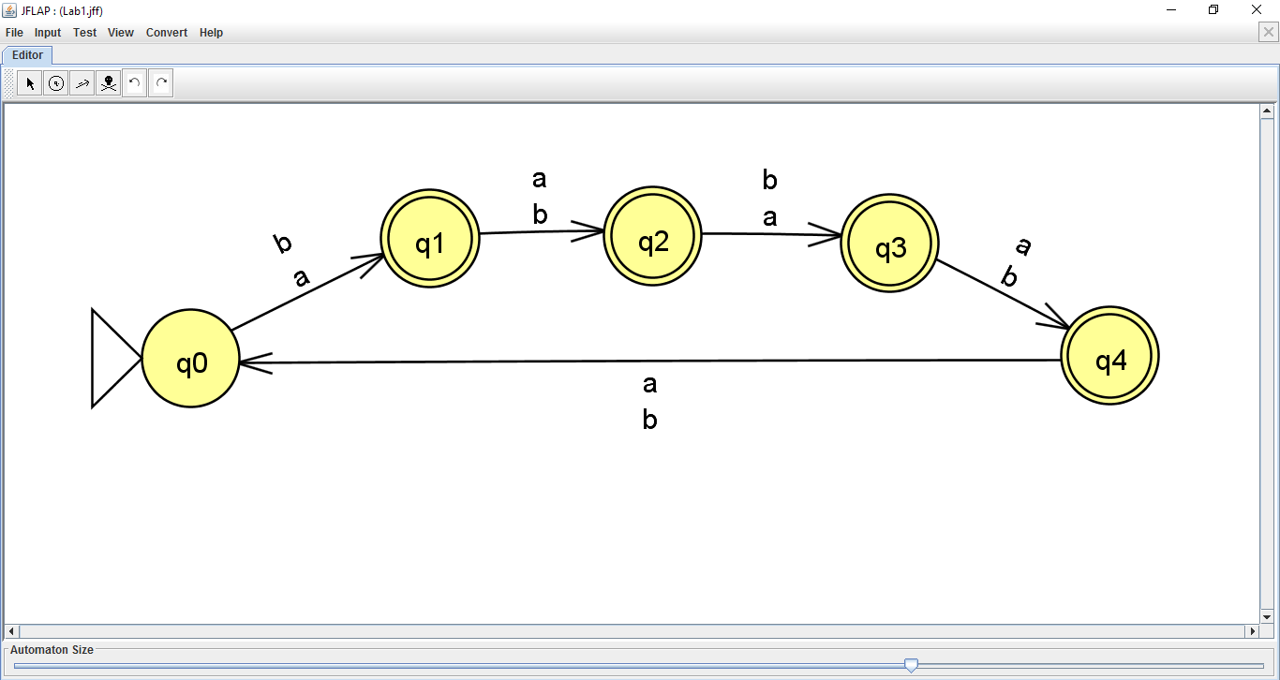

Далее протестируем ДКА пошагово на нескольких входных цепочках.

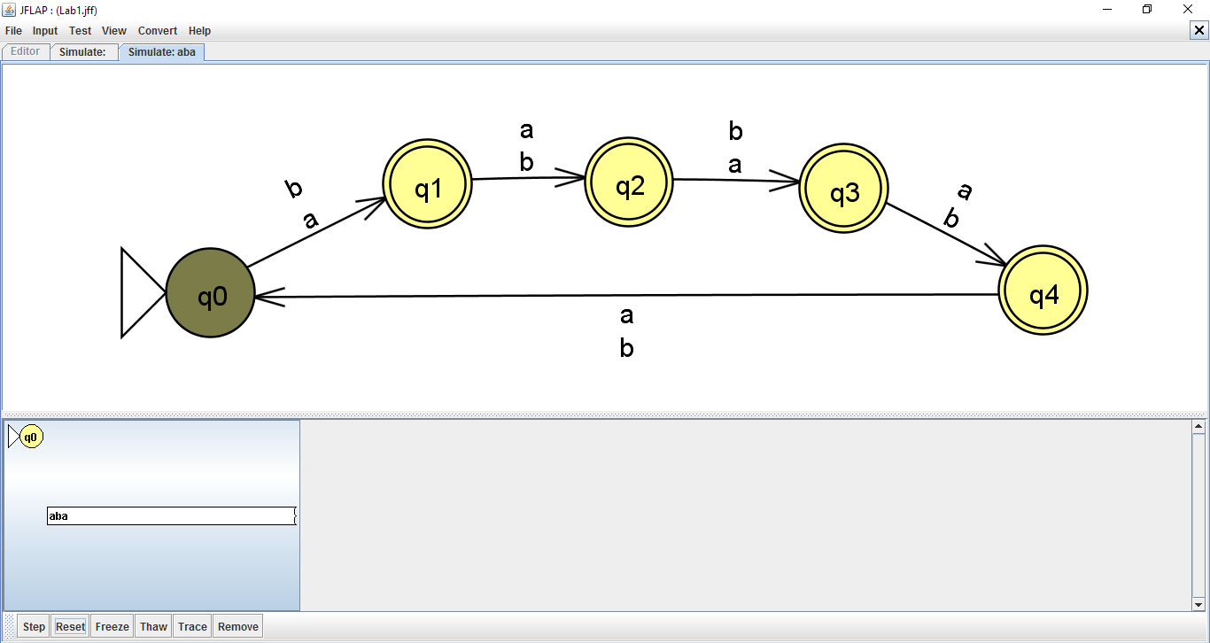

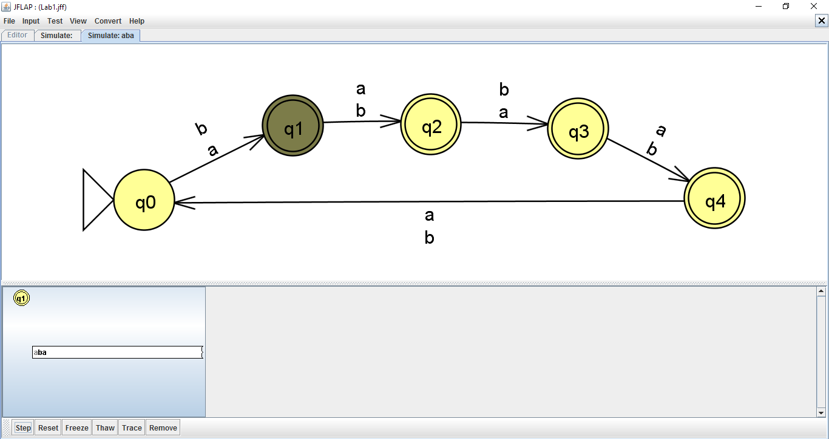

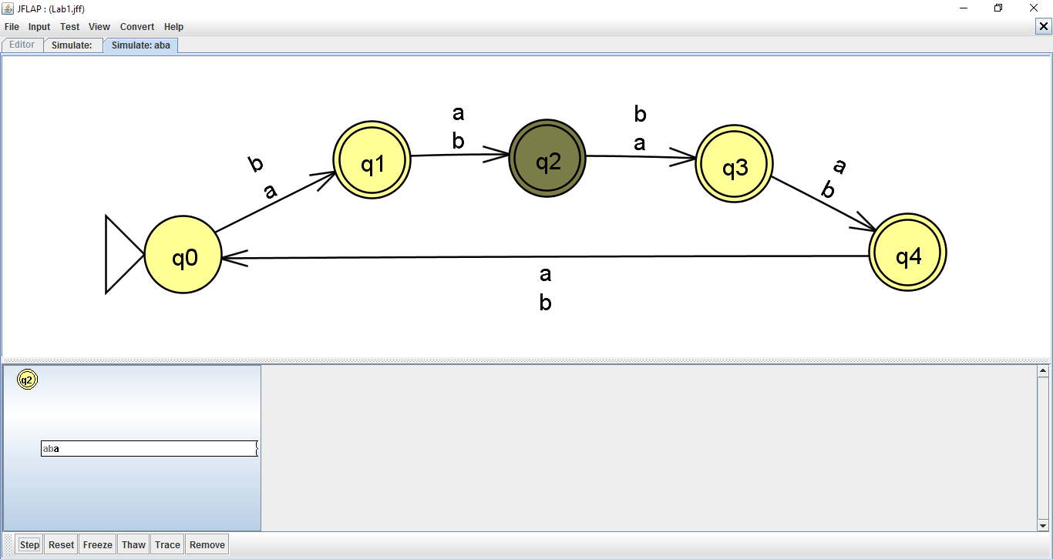

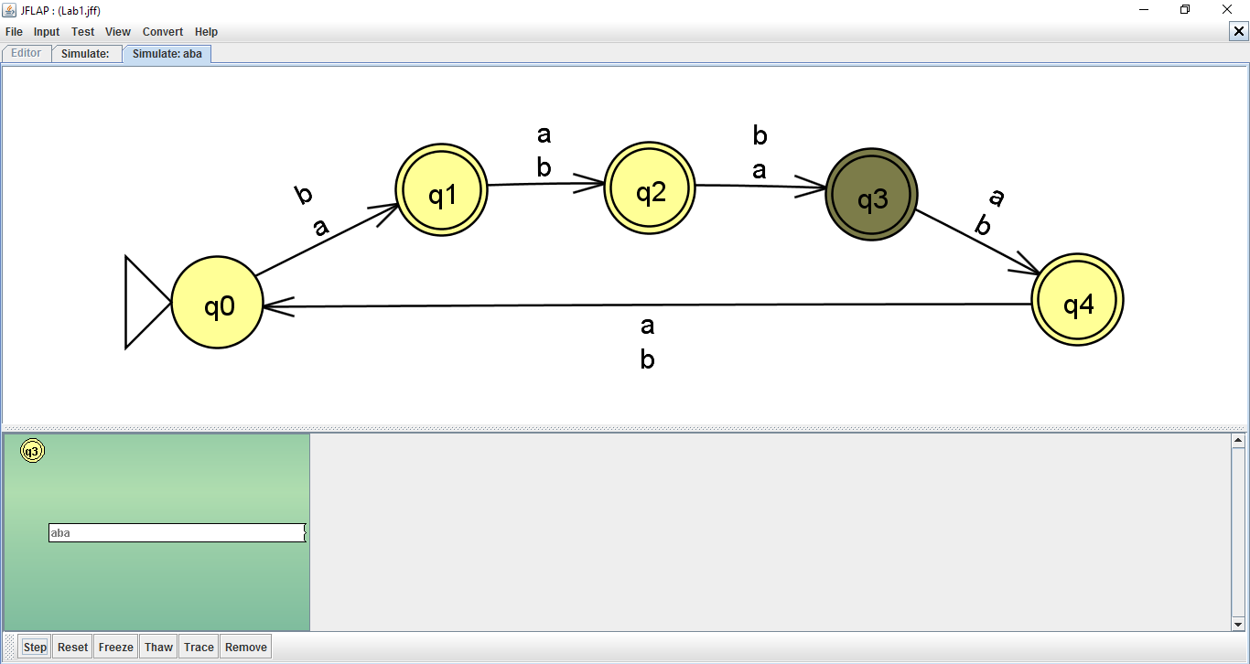

С целью более быстрого процесса тестирования, проверим работу ДКА одновременно на нескольких входных цепочках.

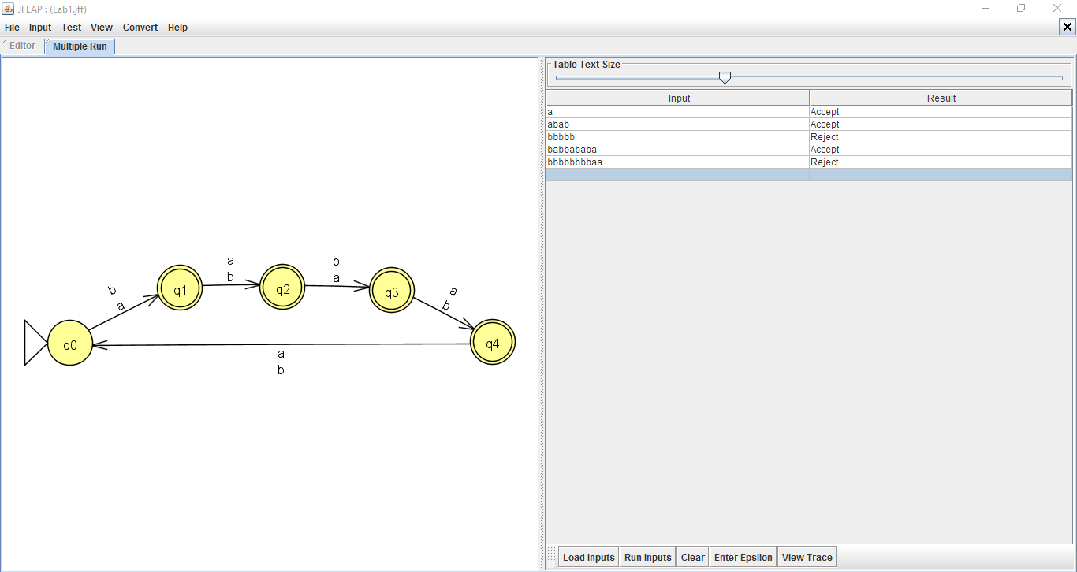

Таким образом, можно убедиться что ДКА действительно отвергает цепочки, длина которых кратна 5, а все остальные принимает.

Далее приведем код программной реализации ДКА.

var prompt = require('prompt');

prompt.start();

// Reading input string

prompt.get(['input'], function(err, result) {

if (err) { return onErr(err); }

if (!checkInput(result.input)) {

var matrix = new Array(5);

initMatrix(matrix);

DFA(result.input, matrix);

} else

console.log('Wrong input');

});

function onErr(err) {

console.log(err);

return 1;

}

function checkInput(text) {

for (var i = 0; i < text.length; i++)

if (text[i] !== 'a' && text[i] !== 'b')

return 1;

return 0;

};

function initMatrix(matrix) {

for (var i = 0; i < matrix.length; i++)

matrix[i] = new Array(2);

for (var i = 0; i < matrix.length; i++)

for (var j = 0; j < matrix[i].length; j++)

if (i !== 4)

matrix[i][j] = i + 1;

else

matrix[i][j] = 0;

};

function DFA(signal, matrix) {

var currenState = 0;

for (var i = 0; i < signal.length; i++) {

if (signal[i] === 'a') {

currenState = matrix[currenState][0];

console.log('New state: ' + currenState);

}

else if (signal[i] === 'b') {

currenState = matrix[currenState][1];

console.log('New state: ' + currenState);

}

};

console.log('Last state: ' + currenState);

if (currenState > 0)

console.log('Accepted');

else if (currenState === 0)

console.log('Rejected');

else

console.log('Something bad happened!');

};

Покажем несколько примеров входных данных и результаты работы программы.

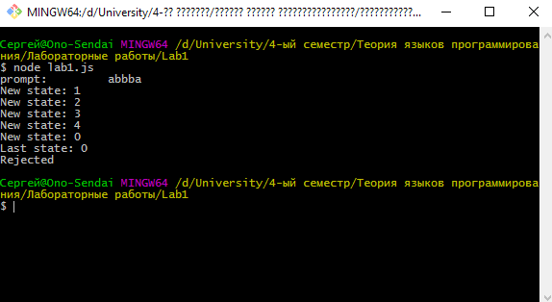

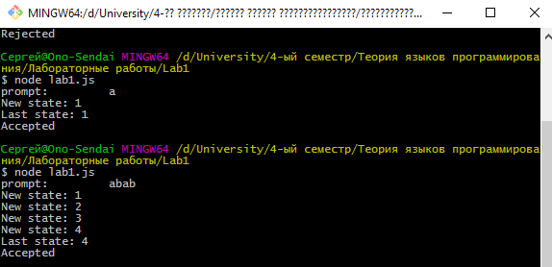

**Вывод**

Таким образом, в ходе данной лабораторной работы мы смогли реализовать ДКА в системе JFLAP. А также разработали программную реализацию данного автомата с помощью языка JavaScript.